МИНИСТЕРСТВО ОБРАЗОВАНИЯ И НАУКИ РОССИЙСКОЙ ФЕДЕРАЦИИ  
ФЕДЕРАЛЬНОЕ ГОСУДАРСТВЕННОЕ АВТОНОМНОЕ ОБРАЗОВАТЕЛЬНОЕ УЧРЕЖДЕНИЕ ВЫСШЕГО ОБРАЗОВАНИЯ

«Санкт-Петербургский национальный исследовательский университет

информационных технологий, механики и оптики»

Факультет информационных технологий и программирования

Кафедра информационных систем

Лабораторная работа № 2

Оценка структурной сложности информационной системы

Выполнили студенты:  
Ивниций Алексей M3305  
Шеремет Сергей M3305  
Шипкова Мария M3303

Проверил:

Гусарова Наталья Федоровна

САНКТ–ПЕТЕРБУРГ

2018

**Цель работы:** Научиться оценивать структурную сложность информационной системы.

Описание системы

**CRM-система** (Система управления взаимоотношениями с клиентами) - прикладное программное обеспечение для организаций, предназначенное для автоматизации стратегий взаимодействия с заказчиками (клиентами), в частности для повышения уровня продаж, оптимизации маркетинга и улучшения обслуживания клиентов путём сохранения информации о клиентах и истории взаимоотношений с ними, установления и улучшения бизнес-процессов и последующего анализа результатов.

Модель структуры ИС:

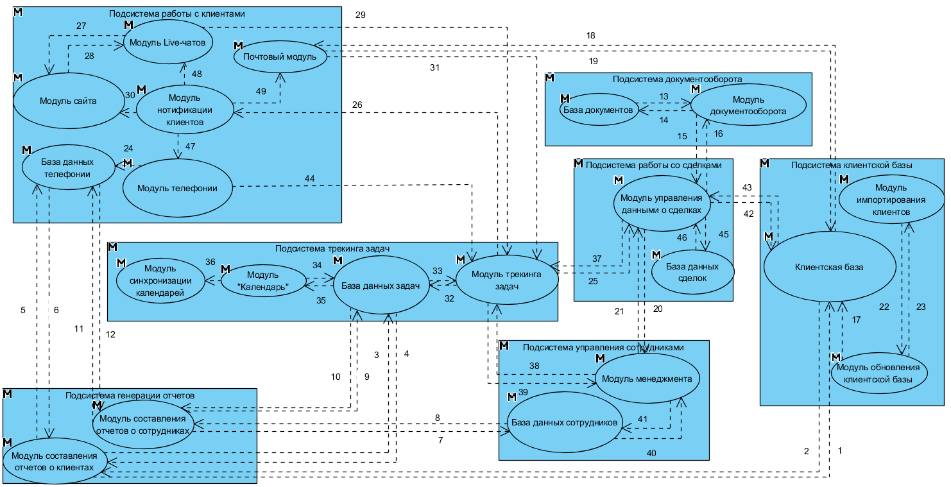

|  |  |
| --- | --- |
| 1 | Модуль составления отчетов о клиентах |
| 2 | Модуль составления отчетов о сотрудниках |
| 3 | База документов |
| 4 | Модуль документооборота |
| 5 | Клиентская база |
| 6 | Модуль импортирования клиентов |
| 7 | Модуль обновление клинтской базы |
| 8 | База данных телефонии |
| 9 | Модуль Live-чатов |
| 10 | Модуль нотификации клиентов |
| 11 | Модуль сайта |
| 12 | Модуль телефонии |
| 13 | Почтовый модуль |
| 14 | База данных задач |
| 15 | Модуль синхронизации календарей |
| 16 | Модуль трекинга задач |
| 17 | Модуль управления данными о сделках |
| 18 | Модуль "Календарь" |
| 19 | База данных сотрудников |
| 20 | Модуль менеджемнта сотрудниками |
| 21 | База данных сделок |

Число дуг в графе

$S^{\left(1\right)}\left(G\right)=m$*,* где m – число дуг в графе. В данном графе имеется 49 дуг, что четко видно в таблице с описанием связей.

|  |  |  |  |  |  |  |  |  |  |  |  |  |  |  |  |  |  |  |  |  |  |
| --- | --- | --- | --- | --- | --- | --- | --- | --- | --- | --- | --- | --- | --- | --- | --- | --- | --- | --- | --- | --- | --- |
|  | 1 | 2 | 3 | 4 | 5 | 6 | 7 | 8 | 9 | 10 | 11 | 12 | 13 | 14 | 15 | 16 | 17 | 18 | 19 | 20 | 21 |
| 1 |  |  |  |  | 1 |  |  | 1 |  |  |  |  |  | 1 |  |  |  |  |  |  |  |
| 2 |  |  |  |  |  |  |  | 1 |  |  |  |  |  | 1 |  |  |  |  | 1 |  |  |
| 3 |  |  |  | 1 |  |  |  |  |  |  |  |  |  |  |  |  |  |  |  |  |  |
| 4 |  |  | 1 |  |  |  |  |  |  |  |  |  |  |  |  |  | 1 |  |  |  |  |
| 5 | 1 |  |  |  |  |  |  |  |  |  |  |  | 1 |  |  |  | 1 |  |  |  |  |
| 6 |  |  |  |  |  |  | 1 |  |  |  |  |  |  |  |  |  |  |  |  |  |  |
| 7 |  |  |  |  | 1 | 1 |  |  |  |  |  |  |  |  |  |  |  |  |  |  |  |
| 8 | 1 | 1 |  |  |  |  |  |  |  |  |  |  |  |  |  |  |  |  |  |  |  |
| 9 |  |  |  |  |  |  |  |  |  |  | 1 |  |  |  |  | 1 |  |  |  |  |  |
| 10 |  |  |  |  |  |  |  |  | 1 |  | 1 | 1 | 1 |  |  |  |  |  |  |  |  |
| 11 |  |  |  |  |  |  |  |  | 1 |  |  |  |  |  |  |  |  |  |  |  |  |
| 12 |  |  |  |  |  |  |  | 1 |  |  |  |  |  |  |  | 1 |  |  |  |  |  |
| 13 |  |  |  |  | 1 |  |  |  |  |  |  |  |  |  |  | 1 |  |  |  |  |  |
| 14 | 1 | 1 |  |  |  |  |  |  |  |  |  |  |  |  |  | 1 |  | 1 |  |  |  |
| 15 |  |  |  |  |  |  |  |  |  |  |  |  |  |  |  |  |  |  |  |  |  |
| 16 |  |  |  |  |  |  |  |  |  | 1 |  |  |  | 1 |  |  | 1 |  |  | 1 |  |
| 17 |  |  |  | 1 | 1 |  |  |  |  |  |  |  |  |  |  | 1 |  |  |  | 1 | 1 |
| 18 |  |  |  |  |  |  |  |  |  |  |  |  |  | 1 | 1 |  |  |  |  |  |  |
| 19 |  | 1 |  |  |  |  |  |  |  |  |  |  |  |  |  |  |  |  |  | 1 |  |
| 20 |  |  |  |  |  |  |  |  |  |  |  |  |  |  |  | 1 | 1 |  | 1 |  |  |
| 21 |  |  |  |  |  |  |  |  |  |  |  |  |  |  |  |  | 1 |  |  |  |  |

Количество и состав бикомпонентов графа

В графе можно выделить три бикомпоненты: {6; 7}, {15} и остальные. Можно построить граф Герца:  
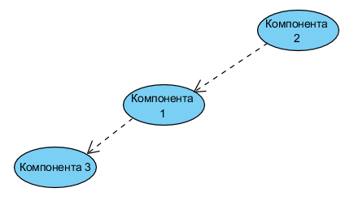

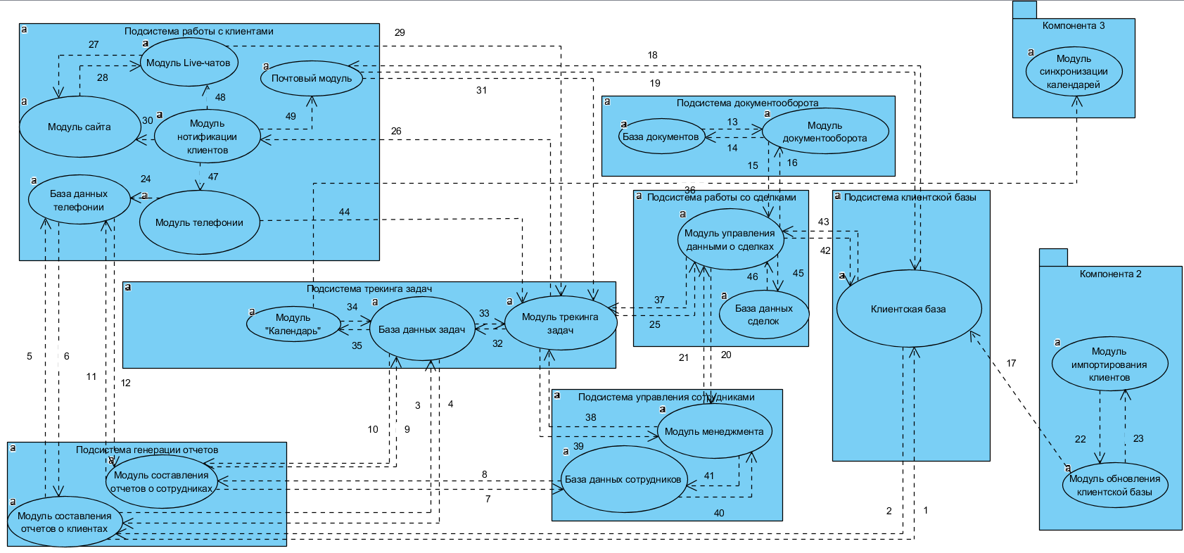

S(2)(G) = 3 => {v6,7}, {v15}, {v1..5,8..14,16..21}

Для данного графа построим матрицу достижимости:

|  |  |  |  |  |  |  |  |  |  |  |  |  |  |  |  |  |  |  |  |  |  |
| --- | --- | --- | --- | --- | --- | --- | --- | --- | --- | --- | --- | --- | --- | --- | --- | --- | --- | --- | --- | --- | --- |
|  | **1** | **2** | **3** | **4** | **5** | **6** | **7** | **8** | **9** | **10** | **11** | **12** | **13** | **14** | **15** | **16** | **17** | **18** | **19** | **20** | **21** |
| **1** |  | 1 | 1 | 1 | 1 |  |  | 1 | 1 | 1 | 1 | 1 | 1 | 1 | 1 | 1 | 1 | 1 | 1 | 1 | 1 |
| **2** | 1 |  | 1 | 1 | 1 |  |  | 1 | 1 | 1 | 1 | 1 | 1 | 1 | 1 | 1 | 1 | 1 | 1 | 1 | 1 |
| **3** | 1 | 1 |  | 1 | 1 |  |  | 1 | 1 | 1 | 1 | 1 | 1 | 1 | 1 | 1 | 1 | 1 | 1 | 1 | 1 |
| **4** | 1 | 1 | 1 |  | 1 |  |  | 1 | 1 | 1 | 1 | 1 | 1 | 1 | 1 | 1 | 1 | 1 | 1 | 1 | 1 |
| **5** | 1 | 1 | 1 | 1 |  |  |  | 1 | 1 | 1 | 1 | 1 | 1 | 1 | 1 | 1 | 1 | 1 | 1 | 1 | 1 |
| **6** | 1 | 1 | 1 | 1 | 1 |  | 1 | 1 | 1 | 1 | 1 | 1 | 1 | 1 | 1 | 1 | 1 | 1 | 1 | 1 | 1 |
| **7** | 1 | 1 | 1 | 1 | 1 | 1 |  | 1 | 1 | 1 | 1 | 1 | 1 | 1 | 1 | 1 | 1 | 1 | 1 | 1 | 1 |
| **8** | 1 | 1 | 1 | 1 | 1 |  |  |  | 1 | 1 | 1 | 1 | 1 | 1 | 1 | 1 | 1 | 1 | 1 | 1 | 1 |
| **9** | 1 | 1 | 1 | 1 | 1 |  |  | 1 |  | 1 | 1 | 1 | 1 | 1 | 1 | 1 | 1 | 1 | 1 | 1 | 1 |
| **10** | 1 | 1 | 1 | 1 | 1 |  |  | 1 | 1 |  | 1 | 1 | 1 | 1 | 1 | 1 | 1 | 1 | 1 | 1 | 1 |
| **11** | 1 | 1 | 1 | 1 | 1 |  |  | 1 | 1 | 1 |  | 1 | 1 | 1 | 1 | 1 | 1 | 1 | 1 | 1 | 1 |
| **12** | 1 | 1 | 1 | 1 | 1 |  |  | 1 | 1 | 1 | 1 |  | 1 | 1 | 1 | 1 | 1 | 1 | 1 | 1 | 1 |
| **13** | 1 | 1 | 1 | 1 | 1 |  |  | 1 | 1 | 1 | 1 | 1 |  | 1 | 1 | 1 | 1 | 1 | 1 | 1 | 1 |
| **14** | 1 | 1 | 1 | 1 | 1 |  |  | 1 | 1 | 1 | 1 | 1 | 1 |  | 1 | 1 | 1 | 1 | 1 | 1 | 1 |
| **15** |  |  |  |  |  |  |  |  |  |  |  |  |  |  |  |  |  |  |  |  |  |
| **16** | 1 | 1 | 1 | 1 | 1 |  |  | 1 | 1 | 1 | 1 | 1 | 1 | 1 | 1 |  | 1 | 1 | 1 | 1 | 1 |
| **17** | 1 | 1 | 1 | 1 | 1 |  |  | 1 | 1 | 1 | 1 | 1 | 1 | 1 | 1 | 1 |  | 1 | 1 | 1 | 1 |
| **18** | 1 | 1 | 1 | 1 | 1 |  |  | 1 | 1 | 1 | 1 | 1 | 1 | 1 | 1 | 1 | 1 |  | 1 | 1 | 1 |
| **19** | 1 | 1 | 1 | 1 | 1 |  |  | 1 | 1 | 1 | 1 | 1 | 1 | 1 | 1 | 1 | 1 | 1 |  | 1 | 1 |
| **20** | 1 | 1 | 1 | 1 | 1 |  |  | 1 | 1 | 1 | 1 | 1 | 1 | 1 | 1 | 1 | 1 | 1 | 1 |  | 1 |
| **21** | 1 | 1 | 1 | 1 | 1 |  |  | 1 | 1 | 1 | 1 | 1 | 1 | 1 | 1 | 1 | 1 | 1 | 1 | 1 |  |

В данной системе можно выделить только три бикомпоненты. Малое количество обусловлено тем, что модули CRM-системы взаимодействуют между собой, обращайся к другим модулям и получая от них результат. Из-за этого появляется много пар ребер, которые направленны параллельно друг другу.

Число элементарных контуров

Для данной системы можем выделить остовное дерево:

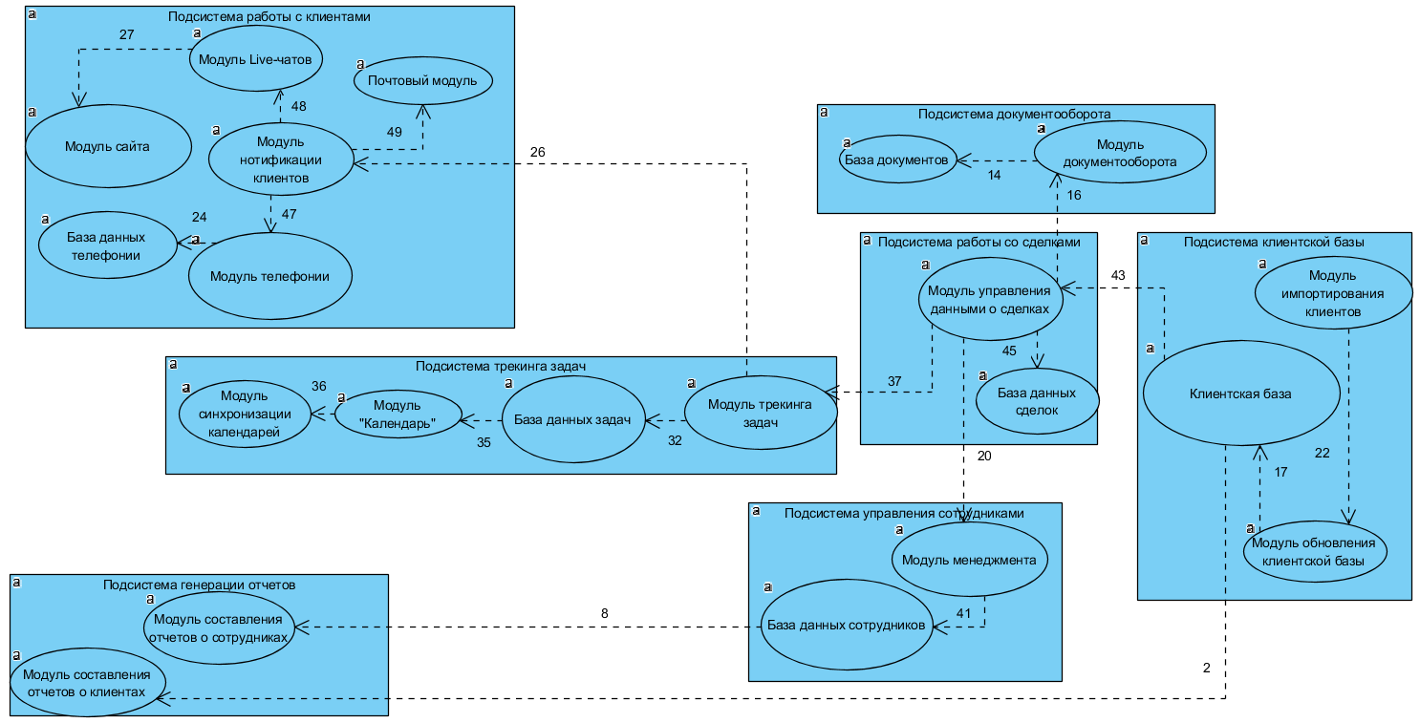

Матрица контуров

|  |  |  |  |  |  |  |  |  |  |  |  |  |  |  |  |  |  |  |  |  |
| --- | --- | --- | --- | --- | --- | --- | --- | --- | --- | --- | --- | --- | --- | --- | --- | --- | --- | --- | --- | --- |
|  | **2** | **8** | **14** | **16** | **17** | **20** | **22** | **24** | **26** | **27** | **32** | **35** | **36** | **37** | **41** | **43** | **45** | **47** | **48** | **49** |
| **1** | +1 |  |  |  |  |  |  |  |  |  |  |  |  |  |  |  |  |  |  |  |
| **3** | +1 |  |  |  |  |  |  |  |  |  | -1 |  |  | -1 |  |  |  |  |  |  |
| **4** | -1 |  |  |  |  |  |  |  |  |  | +1 |  |  | +1 |  |  |  |  |  |  |
| **5** | +1 |  |  |  |  |  |  | -1 | -1 |  |  |  |  | -1 |  | -1 |  | -1 |  |  |
| **6** | -1 |  |  |  |  |  |  | +1 | +1 |  |  |  |  | +1 |  | +1 |  | +1 |  |  |
| **7** |  | +1 |  |  |  |  |  |  |  |  |  |  |  |  |  |  |  |  |  |  |
| **9** |  | +1 |  |  |  | +1 |  |  |  |  | -1 |  |  | -1 | +1 |  |  |  |  |  |
| **10** |  | -1 |  |  |  | -1 |  |  |  |  | +1 |  |  | +1 | -1 |  |  |  |  |  |
| **11** |  | +1 |  |  |  | +1 |  | -1 | -1 |  |  |  |  | -1 | +1 |  |  | -1 |  |  |
| **12** |  | -1 |  |  |  | -1 |  | +1 | +1 |  |  |  |  | +1 | -1 |  |  | +1 |  |  |
| **13** |  |  | +1 |  |  |  |  |  |  |  |  |  |  |  |  |  |  |  |  |  |
| **15** |  |  |  | +1 |  |  |  |  |  |  |  |  |  |  |  |  |  |  |  |  |
| **18** |  |  |  |  |  |  |  |  | -1 |  |  |  |  | -1 |  | -1 |  |  |  | -1 |
| **19** |  |  |  |  |  |  |  |  | +1 |  |  |  |  | +1 |  | +1 |  |  |  | +1 |
| **21** |  |  |  |  |  | +1 |  |  |  |  |  |  |  |  |  |  |  |  |  |  |
| **23** |  |  |  |  |  |  | +1 |  |  |  |  |  |  |  |  |  |  |  |  |  |
| **25** |  |  |  |  |  |  |  |  |  |  |  |  |  | +1 |  |  |  |  |  |  |
| **28** |  |  |  |  |  |  |  |  |  | +1 |  |  |  |  |  |  |  |  |  |  |
| **29** |  |  |  |  |  |  |  |  | +1 |  |  |  |  |  |  |  |  |  | +1 |  |
| **30** |  |  |  |  |  |  |  |  |  | -1 |  |  |  |  |  |  |  |  | -1 |  |
| **31** |  |  |  |  |  |  |  |  | +1 |  |  |  |  |  |  |  |  |  |  | +1 |
| **33** |  |  |  |  |  |  |  |  |  |  | +1 |  |  |  |  |  |  |  |  |  |
| **34** |  |  |  |  |  |  |  |  |  |  |  | +1 |  |  |  |  |  |  |  |  |
| **38** |  |  |  |  |  | +1 |  |  |  |  |  |  |  | -1 |  |  |  |  |  |  |
| **39** |  |  |  |  |  | -1 |  |  |  |  |  |  |  | +1 |  |  |  |  |  |  |
| **40** |  |  |  |  |  |  |  |  |  |  |  |  |  |  | +1 |  |  |  |  |  |
| **42** |  |  |  |  |  |  |  |  |  |  |  |  |  |  |  | +1 |  |  |  |  |
| **44** |  |  |  |  |  |  |  |  | +1 |  |  |  |  |  |  |  |  | +1 |  |  |
| **46** |  |  |  |  |  |  |  |  |  |  |  |  |  |  |  |  | +1 |  |  |  |

Проанализировав матрицу контуров, можно выделить дуги, которые являются более приоритетными. Так, например, ветви, связанные с работой сотрудников (37, 20), решение ими заданий, входят в большое количество контуров. Также, можно выделить ветвь с номером 26, которая входит в большинство контуров, предназначенных для работы именно с клиентами.

Отсортированная матрица контуров

|  |  |  |  |  |  |  |  |  |  |  |  |  |  |  |  |  |  |  |  |  |
| --- | --- | --- | --- | --- | --- | --- | --- | --- | --- | --- | --- | --- | --- | --- | --- | --- | --- | --- | --- | --- |
|  | **37** | **26** | **20** | **2** | **8** | **32** | **41** | **43** | **47** | **24** | **49** | **27** | **48** | **14** | **16** | **22** | **35** | **45** | **17** | **36** |
| **11** | -1 | -1 | +1 |  | +1 |  | +1 |  | -1 | -1 |  |  |  |  |  |  |  |  |  |  |
| **12** | +1 | +1 | -1 |  | -1 |  | -1 |  | +1 | +1 |  |  |  |  |  |  |  |  |  |  |
| **5** | -1 | -1 |  | +1 |  |  |  | -1 | -1 | -1 |  |  |  |  |  |  |  |  |  |  |
| **6** | +1 | +1 |  | -1 |  |  |  | +1 | +1 | +1 |  |  |  |  |  |  |  |  |  |  |
| **9** | -1 |  | +1 |  | +1 | -1 | +1 |  |  |  |  |  |  |  |  |  |  |  |  |  |
| **10** | +1 |  | -1 |  | -1 | +1 | -1 |  |  |  |  |  |  |  |  |  |  |  |  |  |
| **18** | -1 | -1 |  |  |  |  |  | -1 |  |  | -1 |  |  |  |  |  |  |  |  |  |
| **19** | +1 | +1 |  |  |  |  |  | +1 |  |  | +1 |  |  |  |  |  |  |  |  |  |
| **3** | -1 |  |  | +1 |  | -1 |  |  |  |  |  |  |  |  |  |  |  |  |  |  |
| **4** | +1 |  |  | -1 |  | +1 |  |  |  |  |  |  |  |  |  |  |  |  |  |  |
| **29** |  | +1 |  |  |  |  |  |  |  |  |  |  | +1 |  |  |  |  |  |  |  |
| **30** |  |  |  |  |  |  |  |  |  |  |  | -1 | -1 |  |  |  |  |  |  |  |
| **31** |  | +1 |  |  |  |  |  |  |  |  | +1 |  |  |  |  |  |  |  |  |  |
| **38** | -1 |  | +1 |  |  |  |  |  |  |  |  |  |  |  |  |  |  |  |  |  |
| **39** | +1 |  | -1 |  |  |  |  |  |  |  |  |  |  |  |  |  |  |  |  |  |
| **44** |  | +1 |  |  |  |  |  |  | +1 |  |  |  |  |  |  |  |  |  |  |  |
| **1** |  |  |  | +1 |  |  |  |  |  |  |  |  |  |  |  |  |  |  |  |  |
| **7** |  |  |  |  | +1 |  |  |  |  |  |  |  |  |  |  |  |  |  |  |  |
| **13** |  |  |  |  |  |  |  |  |  |  |  |  |  | +1 |  |  |  |  |  |  |
| **15** |  |  |  |  |  |  |  |  |  |  |  |  |  |  | +1 |  |  |  |  |  |
| **21** |  |  | +1 |  |  |  |  |  |  |  |  |  |  |  |  |  |  |  |  |  |
| **23** |  |  |  |  |  |  |  |  |  |  |  |  |  |  |  | +1 |  |  |  |  |
| **25** | +1 |  |  |  |  |  |  |  |  |  |  |  |  |  |  |  |  |  |  |  |
| **28** |  |  |  |  |  |  |  |  |  |  |  | +1 |  |  |  |  |  |  |  |  |
| **33** |  |  |  |  |  | +1 |  |  |  |  |  |  |  |  |  |  |  |  |  |  |
| **34** |  |  |  |  |  |  |  |  |  |  |  |  |  |  |  |  | +1 |  |  |  |
| **40** |  |  |  |  |  |  | +1 |  |  |  |  |  |  |  |  |  |  |  |  |  |
| **42** |  |  |  |  |  |  |  | +1 |  |  |  |  |  |  |  |  |  |  |  |  |
| **46** |  |  |  |  |  |  |  |  |  |  |  |  |  |  |  |  |  | +1 |  |  |

**Описание контуров**

|  |  |  |  |  |
| --- | --- | --- | --- | --- |
|  | Назначение контура | Инициатор | Потребитель | Однородность связи |
| 1 | Запрос данных о клиентах для отчетов | Менеджер | Менеджер | + |
| 3 | Запрос данных о задачах для отчетов | Менеджер | Менеджер | - |
| 4 | Получение данных о задачах для отчетов | Менеджер | Менеджер | - |
| 5 | Запрос данных о звонках для отчетов | Менеджер | Менеджер | - |
| 6 | Сбор данных о звонках для отчетов | Менеджер | Менеджер | - |
| 7 | Запрос данных о сотрудниках для отчетов | Менеджер | Менеджер | - |
| 9 | Запрос данных о задачах для отчетов | Менеджер | Менеджер | + |
| 10 | Получение данных о задачах для отчетов | Менеджер | Менеджер | - |
| 11 | Запрос данных о звонках для отчетов | Менеджер | Менеджер | - |
| 12 | Сбор данных о звонках для отчетов | Менеджер | Менеджер | - |
| 13 | Работа с базой документов | Сотрудник | Сотрудник | + |
| 15 | Работа с модулем документооборота | Сотрудник | Сотрудник | + |
| 18 | Получение информации о клиентах для использования в почтовом клиенте | Система | Система | - |
| 19 | Получение информации о клиентах для использования в почтовом клиенте | Система | Система | - |
| 21 | Создание сделки, назначение сотрудника | Менеджер | Сотрудник | + |
| 23 | Импортирование клиентов | Менеджер | Система | + |
| 25 | Создание и обновление задач | Сотрудник | Система | + |
| 28 | Общение с клиентом по средствам чата | Клиент | Сотрудник | + |
| 29 | Обработка запросов на создание чата | Клиент | Сотрудник | + |
| 30 | Взаимодействие с клиентом по средствам сайта | Сотрудник | Клиент | - |
| 31 | Обработка запросов на проверку почты | Клиент | Сотрудник | + |
| 33 | Работа с данными о задачах | Сотрудник | Система | + |
| 34 | Запрос данных о задачах клиента | Сотрудник | Сотрудник | + |
| 38 | Процесс создания и обработки задач | Менеджер | Сотрудник | + |
| 39 | Процесс создания и обработки задач | Сотрудник | Менеджер | + |
| 40 | Работа с данными о сотрудниках | Система | Система | + |
| 42 | Получение клиентской информации | Сотрудник | Сотрудник | + |
| 44 | Обработка звонков клиентов | Клиент | Сотрудник | + |
| 46 | Работа с данными о сделках | Система | Система | + |

**Описание ветвей**

|  |  |  |
| --- | --- | --- |
|  | Особенности в разных контурах | Входит в контуры отчетов |
| 37 | Входит в контуры, связанные с работой и их задачами (25, 38, 39) | + |
| 26 | Входит в контуры, связанные с общением с клиентом (29, 31, 44) | + |
| 20 | Входит в контуры работы со сделками и задачи сделок (21, 38, 39) | + |
| 2 | Получение информации для отчетов (1, 3, 4 , 5, 6) | + |
| 8 | Получение информации для отчетов (7, 9, 10, 11, 12) | + |
| 32 | Работа с базой данных задач (33) | + |
| 41 | Работа с базой данных сотрудников (40) | + |
| 43 | Получение информации о клиентах (18, 19, 42) | + |
| 47 | Входит в контур обработки звонков (44) | + |
| 24 | Получение информации для отчетов (5, 6, 11, 12) | + |
| 49 | Входит в контуры работы с почтой (18, 19, 31) |  |
| 27 | Входит в контуры взаимодействия с клиентом по средствам лайф-чата (28, 30) |  |
| 48 | Входит в контуры взаимодействия с клиентом (29, 30) |  |
| 14 | Входит в контур работы с базой документов |  |
| 16 | Входит в контур работы с модулем документооборота |  |
| 22 | Входит в контур импортирования информации о клиентах |  |
| 35 | Входит в контур работы с календарем |  |
| 45 | Входит в контур работы с базой сделок |  |
| 17 | Не входит в контур |  |
| 36 | Не входит в контур |  |

S(3)(G) = 29 контуров

Вывод:

Исходя из полученных данных, можем сделать оценку сложности графа. S(G) = S1(G) * S3(G) = 49 * 29 = 1421